【講師紹介】　文京学院大学　保健医療技術学部　作業療法学科　教授

保健医療科学研究科　教授

　　　　　　　　　　　　　　　　　　　　　　　摂食嚥下専門作業療法士

(　　　　　　　　　　　　　主なテーマ)自食時の捕食機能に関与している口唇および上肢機能の解明

専門分野：発達障害領域の作業療法

　　　　　　　　　　　　　　　　　　　　摂食・　　　　　　　　　　　　　嚥下リハビリテーション研究課題

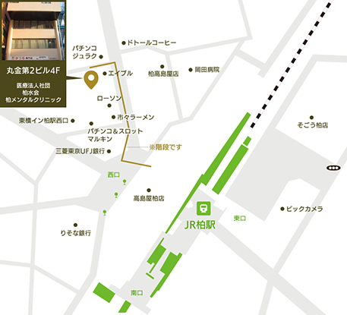

**2F**

「誰でも出来る！摂食嚥下」

**今回の研修は領域、経験年数を問わずヒトが行う行為に関しての研修です。是非皆さんで学び今後の臨床に生かしていきましょう！！**

※休憩時間：12時～14時

時間：14時～16時

時間：１0時～１2時

講師：玉浦　正憲　氏

日程：平成**31**年**１**月**14**日(月)祝日

受付：9時３０分～

場所：柏メンタルクリニック

千葉県柏市末広町4-7 丸金第2ビル2F　TEL04-7143-4222

～小児から高齢者まで～

【講師紹介】　株式会社みどりのまきば企画代表者

主な活動

１．千葉県を拠点とし、東京都、埼玉県、茨城県等南関東地域での

コミュニケーション機器の導入。

２．同地域でのコミュニケーション機器導入後のサポート。

３．コミュニケーション機器導入・使用についての勉強会立ち上げ。

4．コミュニケーション機器の研究開発。

【参加費】会員2000円、非会員3000円

【定員】30名※定員に限りがございますので、お早目にお申し込みください。

【申し込み】メール：toukatsuhokubu@yahoo.co.jp

　①氏名、②所属、③連絡先（メール・電話）、④経験年数、

⑤会員か非会員、会員であれば会員番号⑥懇親会参加の希望

を記載し、送信してください。

申込締切日：**申込締切日：平成30年1月8日（火）**

「触って見よう！

コミュニケーション機器」

講師：神作 一実　氏

平成**30**年度　東葛北部ブロック主催　研修講座

**～現状とこれからの課題～**

**平成２９年度　東葛北部ブロック主催　研修講座**